Nhiệm vụ 1.1: Tìm hiểu cấu hình phần cứng
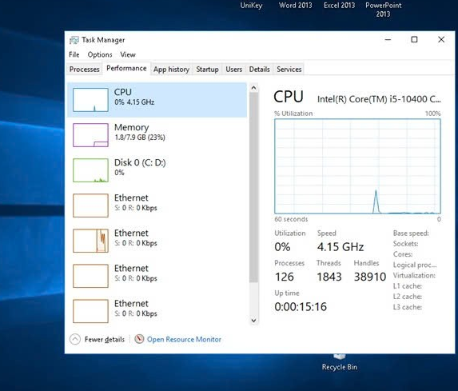
CPU Model: Intel(R) Core(TM) i5-10400 CPU

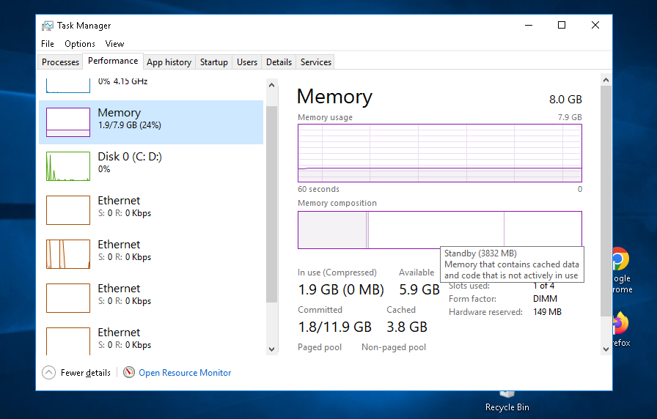
Dung lượng RAM: 8.0 GB (Loại khe cắm: DIMM).
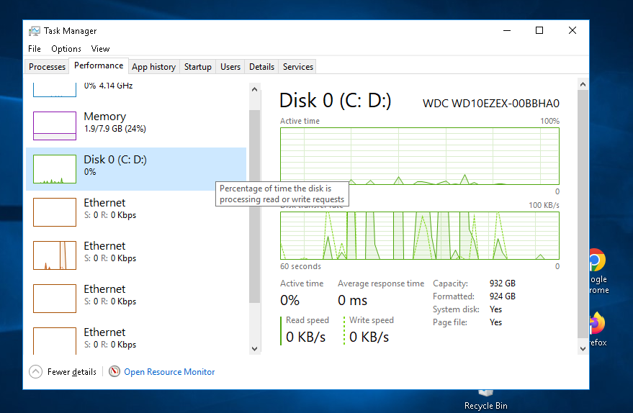
Loại ổ cứng (Ổ cứng): HDD (⁠WDC WD10EZEX-0088HA0⁠, dung lượng tổng khoảng 932 GB / 1 TB.

Nhiệm vụ 1.2: Cấu hình phần mềm cơ bản
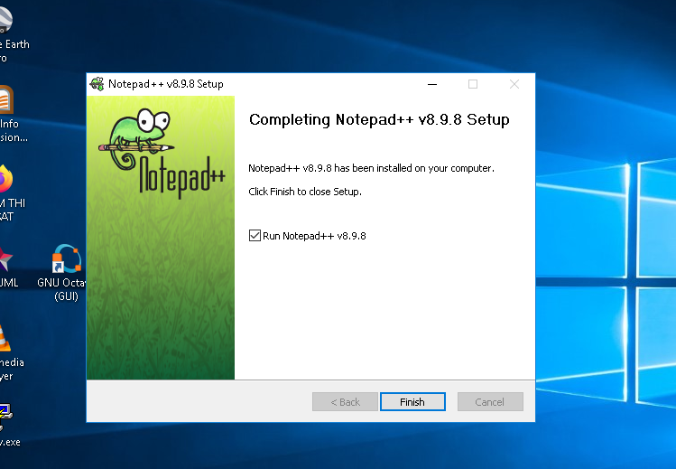

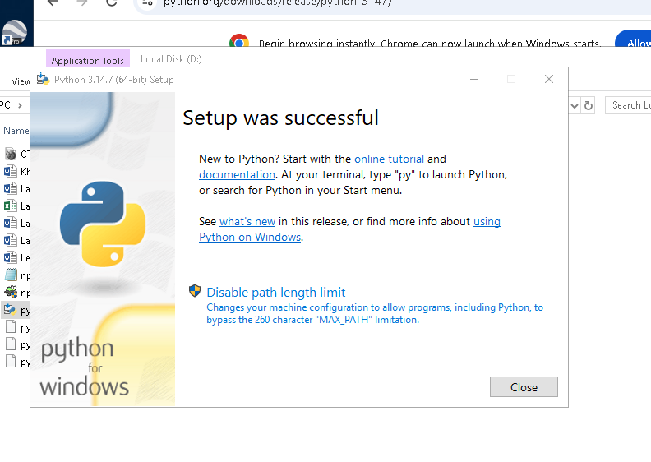
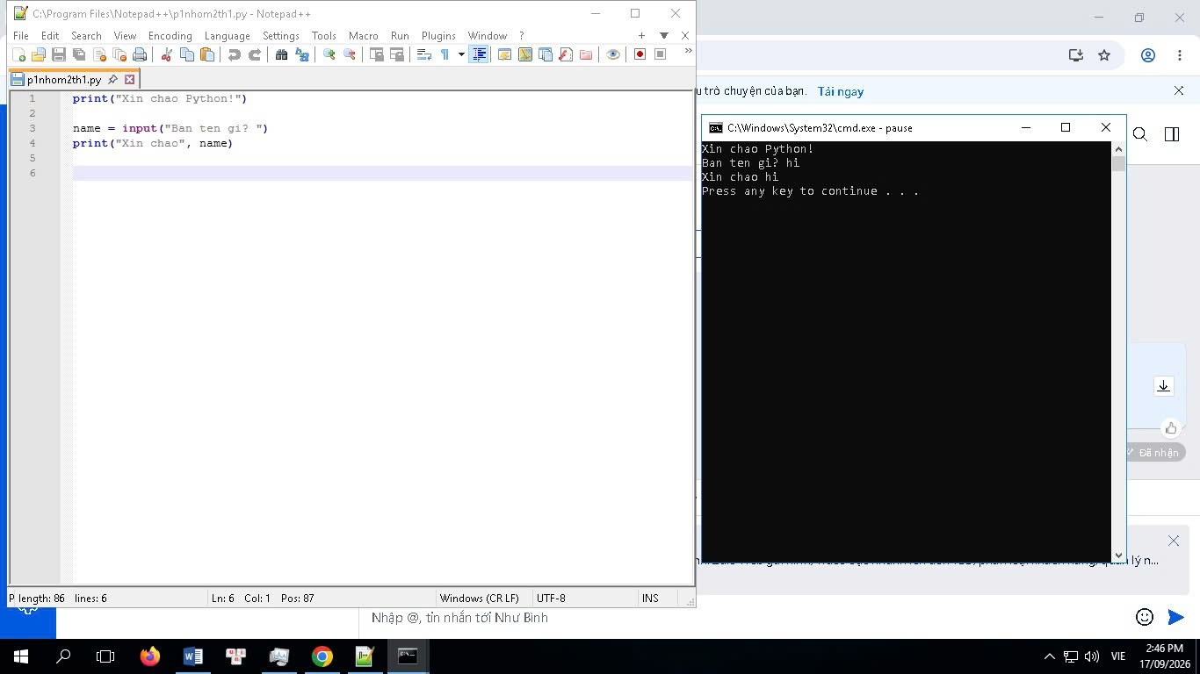

Quy trình cài đặt Notepad++ và cấu hình viết code Python
Bước 1: Tải và cài đặt Notepad++
Truy cập trang web chính thức của Notepad++, tải phiên bản phù hợp với Windows 10. Sau khi tải xong, mở file cài đặt, chọn ngôn ngữ và lần lượt nhấn Next → I Agree → Next → Install → Finish. Sau khi hoàn tất, mở Notepad++ để kiểm tra chương trình.
Bước 2: Cài đặt Python
Truy cập trang web chính thức của Python và tải phiên bản Python dành cho Windows. Mở file cài đặt Python, tích chọn Add Python.exe to PATH, sau đó chọn Install Now. Chờ quá trình cài đặt hoàn tất.
Bước 3: Kiểm tra Python
Mở Command Prompt bằng cách nhấn Windows + R, nhập cmd rồi nhấn Enter. Gõ lệnh:
python --version
Nếu màn hình hiển thị phiên bản Python, có nghĩa là Python đã được cài đặt thành công.
Bước 4: Tạo file Python bằng Notepad++
Mở Notepad++, chọn File → New, sau đó nhập chương trình Python. Ví dụ:
print("Xin chao Python!")
name = input("Ban ten gi? ")
print("Xin chao", name)
Chọn File → Save As, đặt tên file là hello.py và lưu vào một thư mục dễ tìm.
Bước 5: Chạy chương trình Python
Mở Command Prompt, sử dụng lệnh cd để chuyển đến thư mục chứa file hello.py. Sau đó nhập:
python p1nhom2th1.py
Chương trình sẽ yêu cầu nhập tên và hiển thị lời chào. Nếu kết quả xuất hiện bình thường thì file Python đã chạy thành công.
Bước 6: Cấu hình Notepad++ để chạy Python
Trong Notepad++, mở file hello.py, chọn Run → Run... và nhập:
python "$(FULL_CURRENT_PATH)"
Sau đó chọn Save... để lưu lệnh chạy. Có thể gán phím tắt cho lệnh này để thuận tiện chạy chương trình trực tiếp từ Notepad++.
Nguồn tham khảo:
- Python Software Foundation, Using Python on Windows. PPython documentation
- Notepad++, Official Download. CCommunity
- OpenAI, ChatGPT – hỗ trợ hướng dẫn và giải thích quy trình thực hiện.

